**Консультация для родителей «День Науки» в детском саду.**

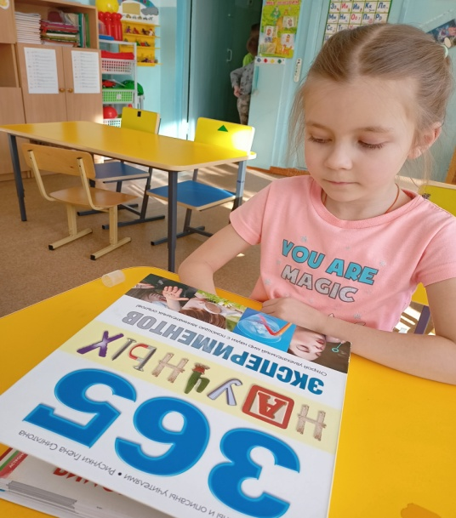 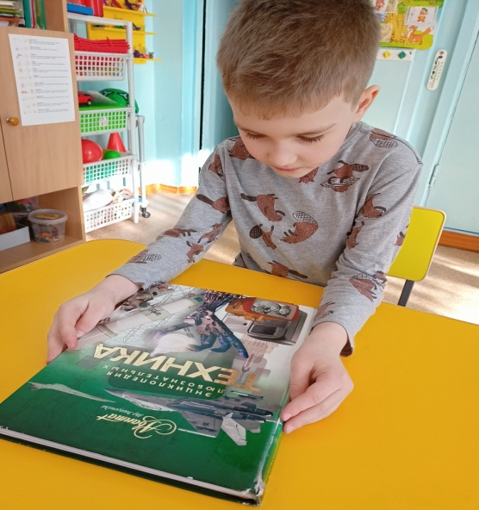

Ежегодно научное сообщество отмечает свой профессиональный праздник – День Российской науки.  
 Мы тоже присоединились к празднованию этого дня. Ребята рассуждали, что же такое наука и кто такие ученые?  
Дети выяснили, что наука – это когда познают что-то новое, а люди, которые занимаются наукой, называются учеными. Ученый – это такая профессия. Ученые занимаются разными исследованиями, наблюдениями. Дети сказали, что ученые могут изучать древний мир и динозавров. Так же ученые изучают космос и планеты Солнечной системы, придумывают разные лекарства, чтобы вылечить всех детей и взрослых. придумывают новую технику для защиты нашей Родины.  
И, конечно, все они правы! Ученый – это такая профессия. Все профессии важны! Каждый человек делает свое дело.  
 В игре «Кто кем работает?» дети закрепили знания о различных профессиях и их профессиональных действиях.  
Ученые много знают, могут многое объяснить, потому что много читают, много наблюдают. Вот и ребята очень любят читать и рассматривать иллюстрации в различных энциклопедиях, познавая при этом много нового и интересного. Мы с ребятами говорили об ученых, о том, что они сделали, о важности их открытий для нас с вами, для страны и для всего человечества в целом.

Наука – это деятельность человека, это познание чего-то нового. Человек, который занимается наукой, он все изучает, занимается разными исследованиями, наблюдениями.

Люди, которые занимаются наукой, называются учеными. Ученый – это такая профессия. Выбор профессии - дело непростое и очень ответственное. Ведь выбирая её, человек выбирает дело на всю жизнь. Все профессии важны! Каждый человек делает свое дело.

Поиграли в игру «Кому, что нужно для работы?»

На столе - карточки с предметами из разных профессий, дети отбирают себе те, чью профессию они уже выбрали. Нарисовали профессии, которые важны «Кем я стану»

Интересно и увлекательно прошла викторина «Что? Где? Когда?», где ребята демонстрировали свои знания в отгадывании загадок и решении интеллектуальных задач и головоломок. Ученый много знает, может многое объяснить, потому что постоянно занимается, много читает, много наблюдает.

Наука о числах – это математика, а занимаются ею – математики; наука овеществах – химия, а ученые - химики; наука, которая изучает движение – физика, ученые физики; наука, которая изучает живые организмы – биология, а ученые биологи.

Есть науки, которые изучают и получают знания о громе и скорости ветра, о грибах, о Вселенной, о вулканах, об украшениях, здоровье, транспорте, питании, умении правильно разговаривать.

Ученый может быть инженером или историком, врачом или физиком. Конструкторы - это ученые занимаются строением ракет и самолетов, подводных лодок и других сложных механизмов. Есть ученые учителя, есть ученые строители, военные, писатели, есть те, которые занимаются рекламой, роботами.

Ученые работают в лабораториях, проводят исследования, опыты, составляют библиотеки, составляют книги энциклопедии, и обо всем можно прочитать.

Мы попробовали с детьми стать учеными и провели свой небольшой эксперимент.  
 Ребятам предложили провести исследования в нашей мини-лаборатории, как настоящие ученые - исследователи. Научились смешивать краски и получать новые цвета. Дети на палитре смешивают и получают зеленый цвет. Смешивают красный с жёлтым - оранжевый, синий и красный - коричневый, зеленый и красный - фиолетовый.

Провели опыт «Танцующая фольга».

В этом опыте ребята воспользовались расчёской, линейкой. Наэлектризованная расчёска и линейка заставили фольгу танцевать.

Ребята познакомились с разными инструментами, научились правильно с ними обращаться и проводить несложные опыты с использованием подручных средств и предметов. Детям интересно было не просто послушать рассказ, а применить их в своих опытах.

Дети сделали выводы, чтобы стать учёным надо быть внимательным, наблюдательным, терпеливым и много читать. Возможно, в будущем ребята захотят сделать новые открытия, попробовать свои силы в собственных исследованиях, изобрести свои опыты.  
День науки прошел с большим интересом и пользой для детей. Кто знает, может быть, именно наши воспитанники станут когда-то известными учеными и сделают сенсационные открытия и прорывы. А пока вперед – к новым опытам и знаниям!

Учитель – логопед

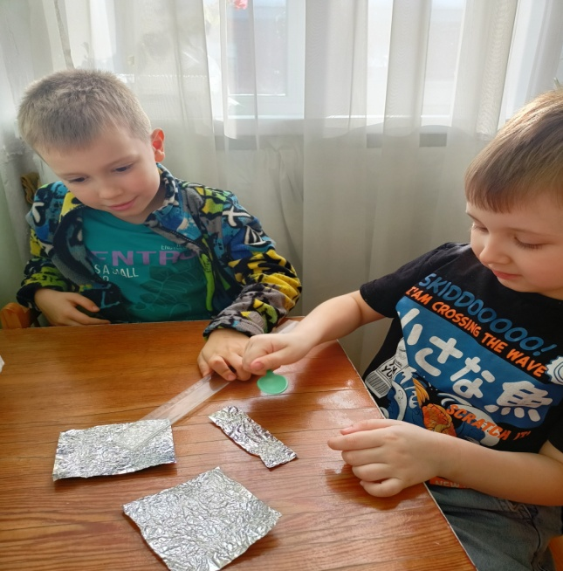 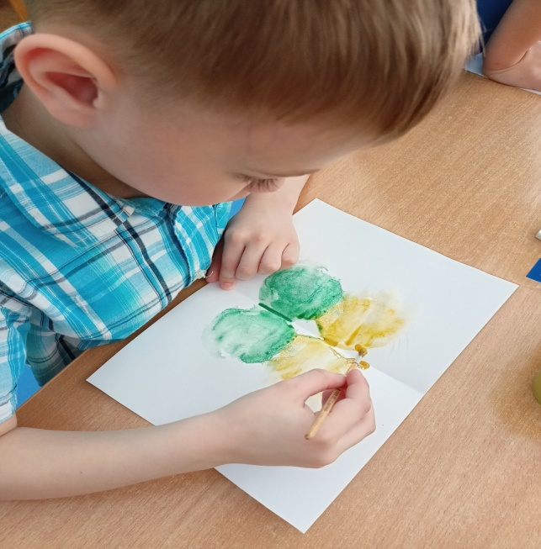

«Пляшущая фольга» «Смешиваем цвета»

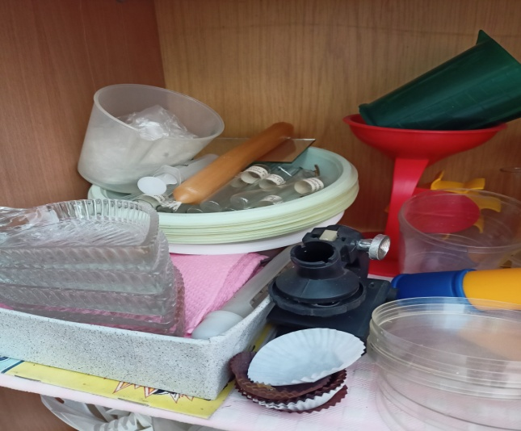 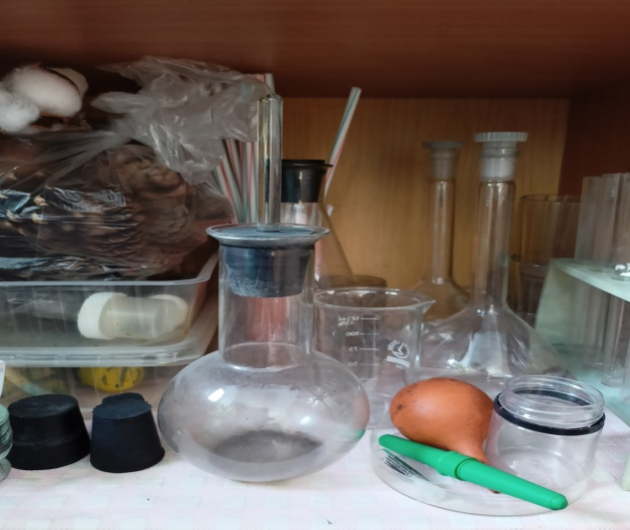

«Наша мини – лаборатория»

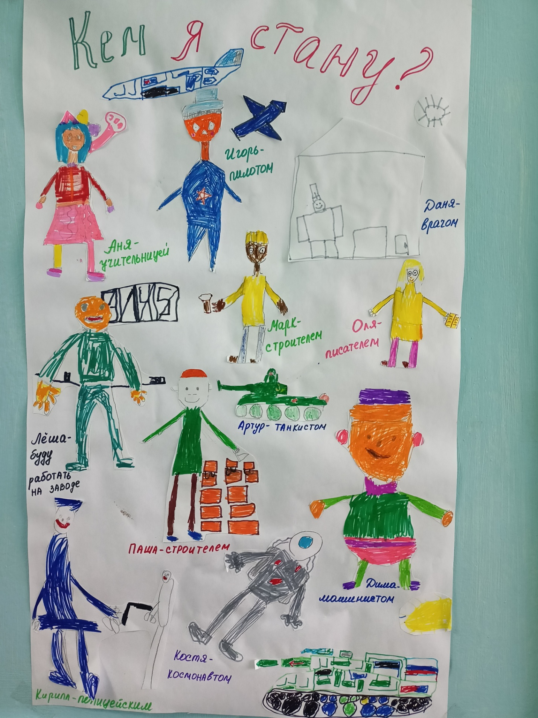

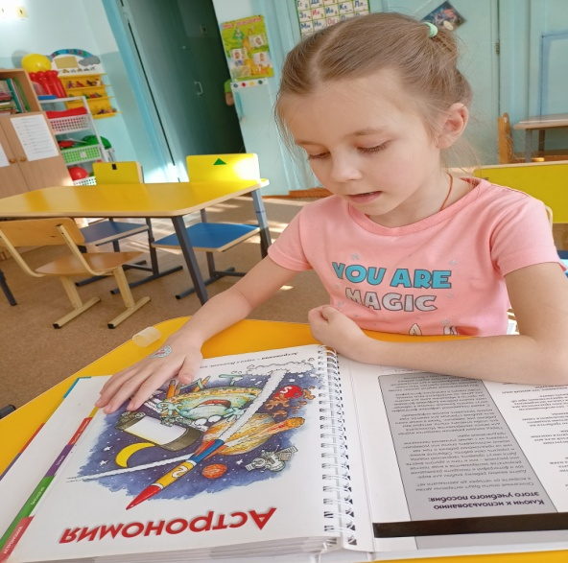 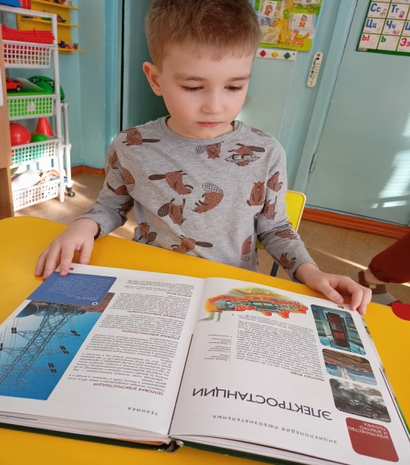

«Изучаем энциклопедию»